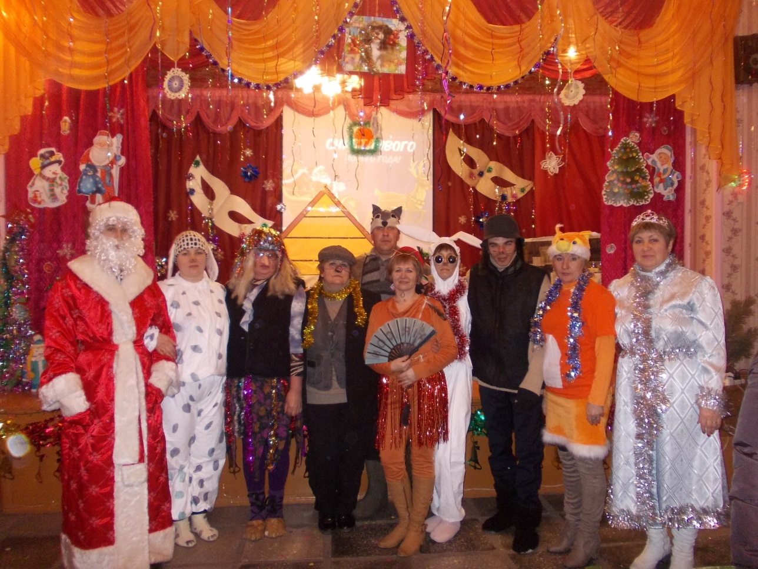

**Новогодний карнавал.**

*Работники Беловского клуба совместно с самодеятельными артистами села показали музыкальное театрализованное представление «Место встречи изменить нельзя», где главными героями были собаки, ведь встречали 2018 год Собаки. И конечно традиционное поздравление от Деда Мороза и Снегурочки.*